**Бюджетное учреждение профессионального образования**

**Ханты-Мансийского автономного округа – Югры**

**«Нижневартовский социально-гуманитарный колледж»**

**ОТЧЕТ**

**ПО ДИСЦИПЛИНЕ «ПОКС»**

**О ВЫПОЛНЕНИИ РАБОТЫ ЛР №2**

**«**Настройка гипервизора ESXi. Работа с виртуальными сетями. Подключение к интернету**»**

**студента ____3____ курса, __323СА-1__ группы**

**Катыров Радмир Радикович**

**Специальность 09.02.06 – «Сетевое и системное администрирование»**

**Руководитель:**

**Яковенко Евгений Романович**

**Работа защищена**

**«____________________»**

**“____” _____________2025 г.**

**Нижневартовск 2025**

**Лабораторная работа №2**

“Настройка гипервизора ESXi. Работа с виртуальными сетями. Подключение к интернету”

**Цель работы:** Обрести практические знания по конфигурированию виртуальных сетей в VMware ESXi.

**Задачи работы:**

1. Настроить мостовое(Bridge) подключение гипервизора ESXi к внешней сети
2. Создать виртуальный свитч.
3. Создать виртуальную сеть.
4. Создать у Alt Server дополнительный адаптер и подключить его к новой сети. Также подключить Alt Client к новой сети.
5. Создать топологию подключения машин к внешней сети.

**Критерии оценки:**

1. Успешное подключение моста к вашему ESXi
2. Созданный виртуальный свитч и сеть.
3. Подключенные машины к новой сети.
4. Топология сети.
5. Отчёт о проделанной работе.
6. Ответы на вопросы

**Правила составления отчёта:**

1. Отчёт должен содержать:

* **Титульный лист**, содержащий номер работы тему работы, ФИО студента и его группу, ФИО преподавателя, дату сдачи отчёта.
* **Точное структурирование**, согласно задачам работы.
* **Правильное форматирование:**   
  шрифт для заголовков – Times New Roman 16;   
  шрифт для текста – Times New Roman 14;  
  междустрочный интервал – 1,5 строки.  
  нумерация страниц в нижнем колонтитуле, начиная со второй страницы.
* **Скриншоты**, которые описывают каждый этап вашей работы. Действия на скриншотах должны быть описаны внятно. Скриншоты должны содержать подтверждение, что эту работу выполняли вы (Для виртуальных машин это плашка сверху с названием вашей машины. Также для машин с терминалом будет использоваться определённое хостовое имя).  
  Пример:

Выставляю пароль для суперпользователя:  
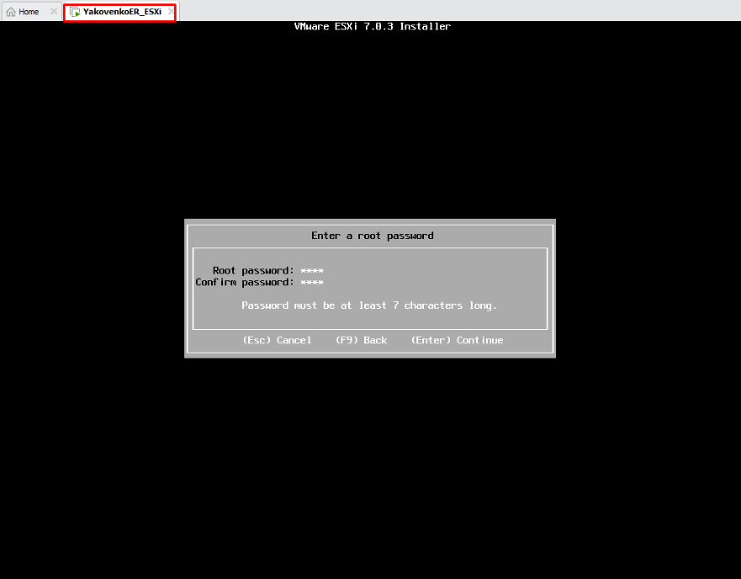

**Настройка мостового подключения к сети на ESXi.**

Для того, чтобы полноценно вывести в сеть ваш ESXi сервер, нужно настроить ему мостовое подключение(Bridge). Оно используется для того, чтобы виртуальной машине дать возможность выходить с помощью адаптера хостового компьютера в сеть и также иметь ip-адрес в этой сети. Это и отличает Bridge подключение от NAT, т.к. у второго способа нет ip-адреса во внешней сети и работа с вашей виртуальной машиной может быть ограничена из-за этого.

Для начала, что стоит сделать, это использовать внутренний преднастроенный адаптер Bridged:

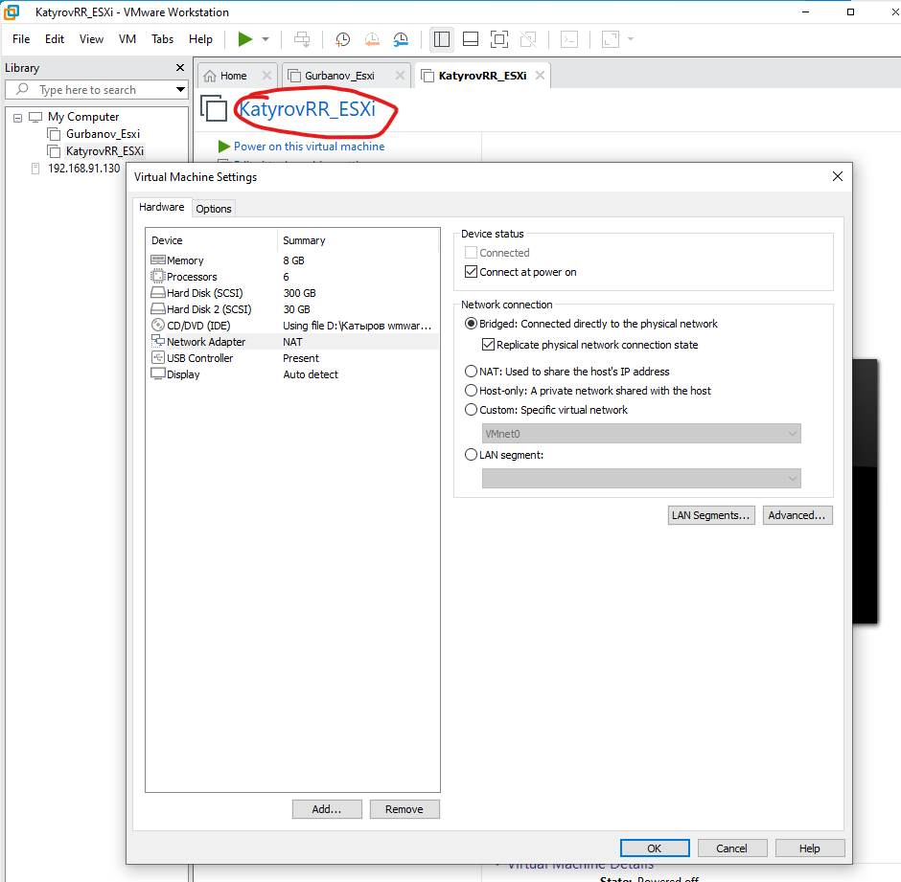

Этот способ не всегда работает, но мы с самого начала попробуем через него.

Далее включаем вашу машину и переходим в меню конфигурирования с помощью клавиши F2:

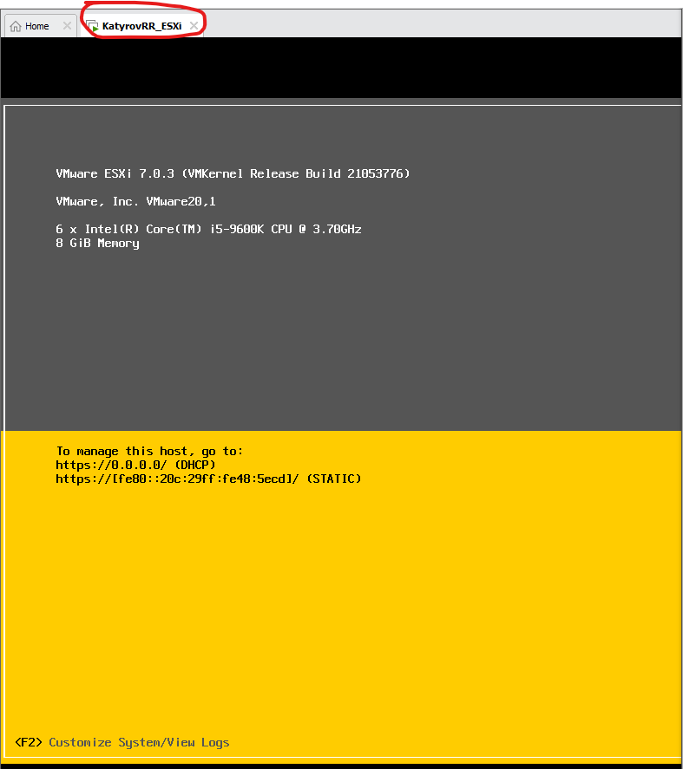

Переходим в меню настройки сети:

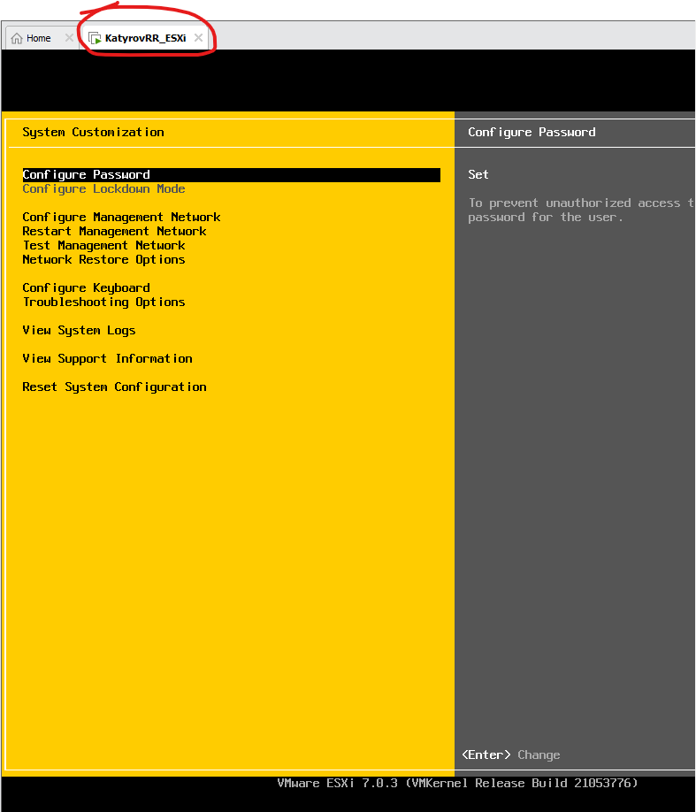

Выбираем конфигурирование ipv4:

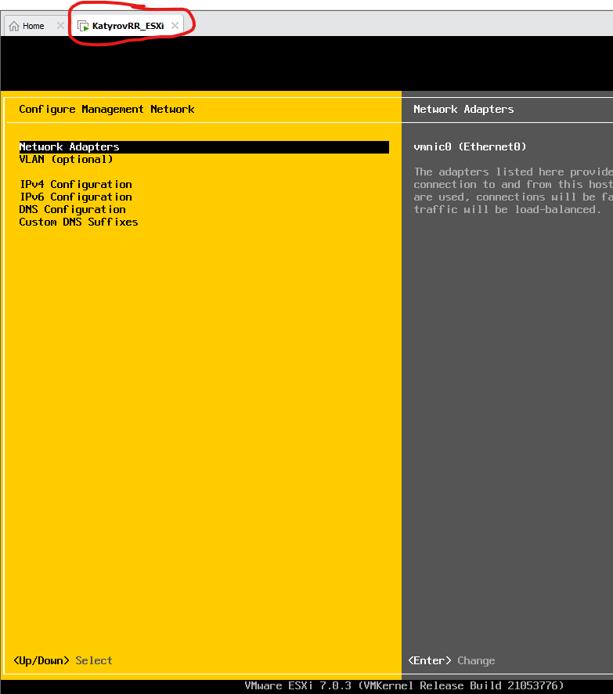

Выбираем статическую настройку и вводим конфигурацию, которую предоставит преподаватель:

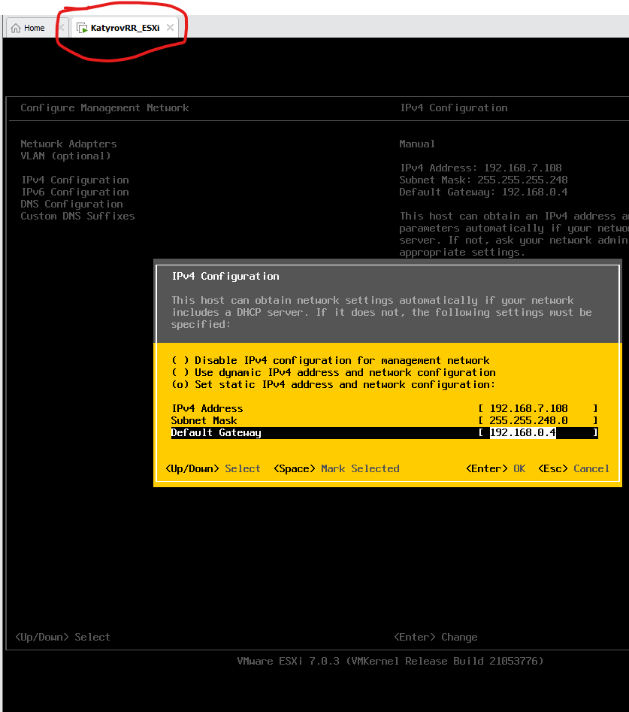

Далее выходим в меню с помощью клавиши Esc, не забывая сохранить изменения, и перезагружаем сеть:

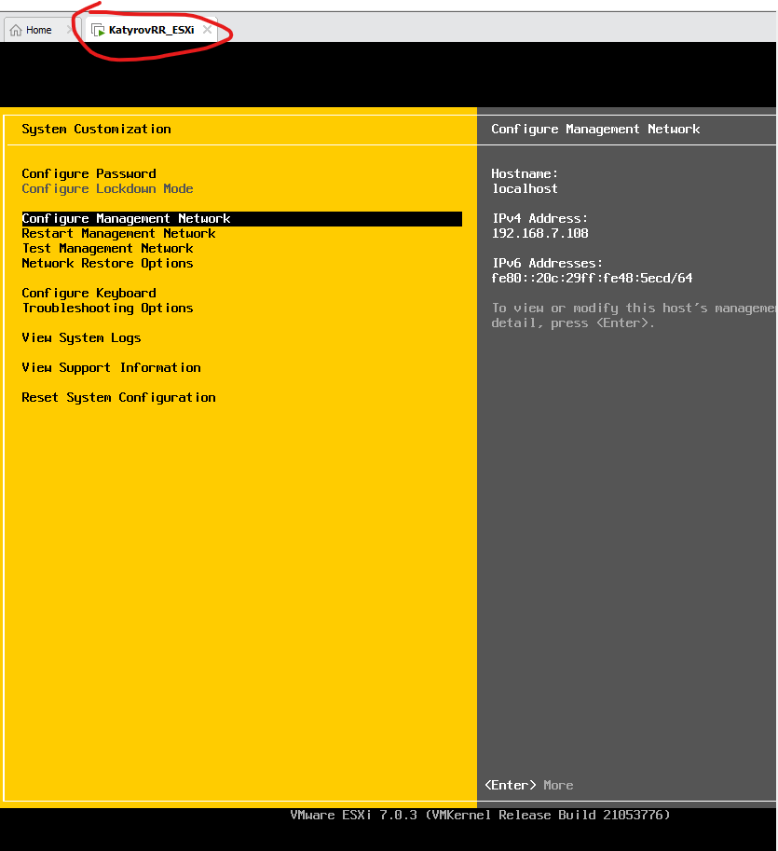

Далее протестируем сеть. Отправим пинг на маршрутизатор, а также на днс сервер:

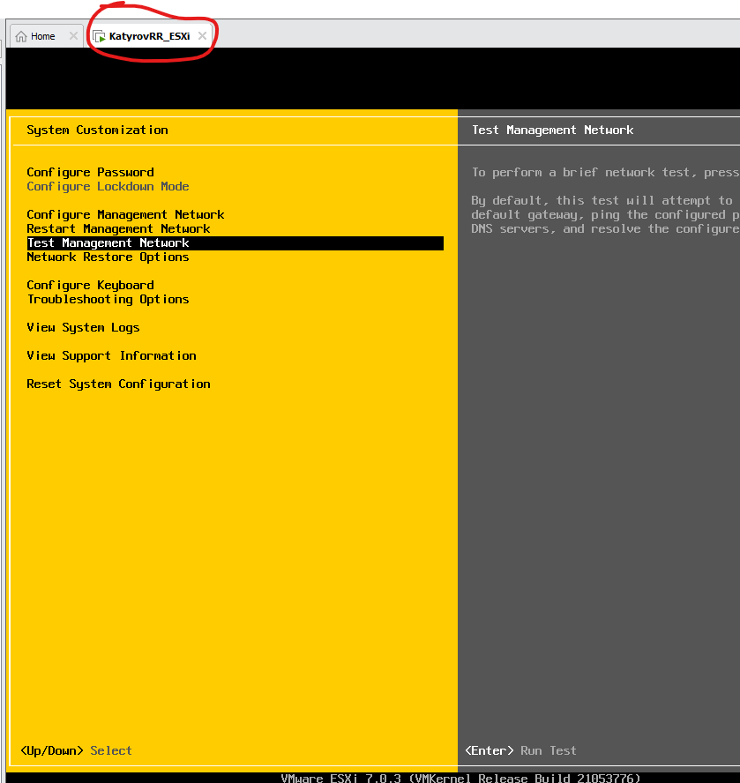 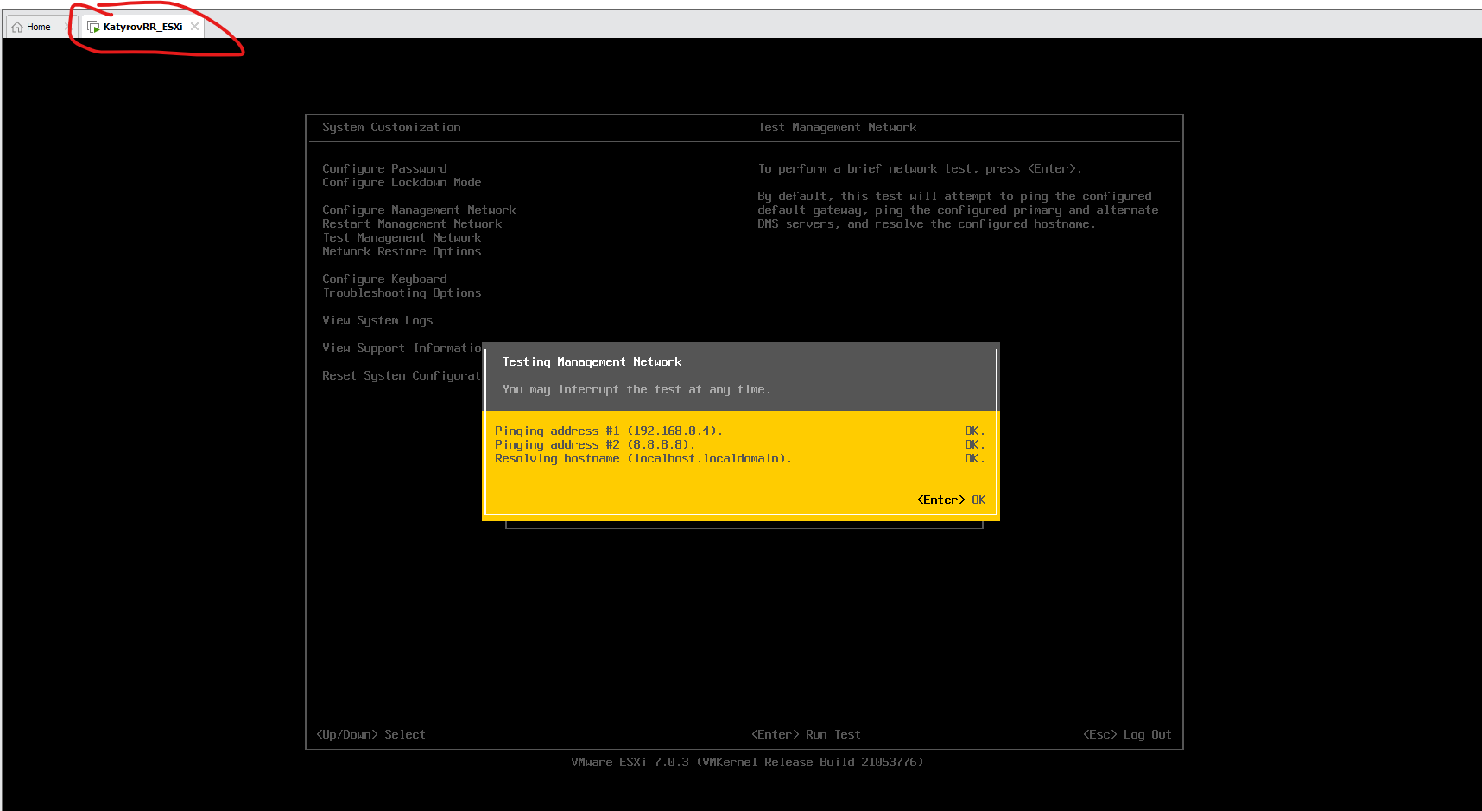

Если всё OK, то у вас получилось с самого простого способа, если до сих пор не работает, то перейдём ко **второму способу**:

Перейдите в меню настройки виртуальных сетей:

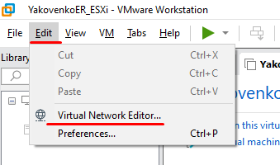

Далее нужно перейти в режим администратора:

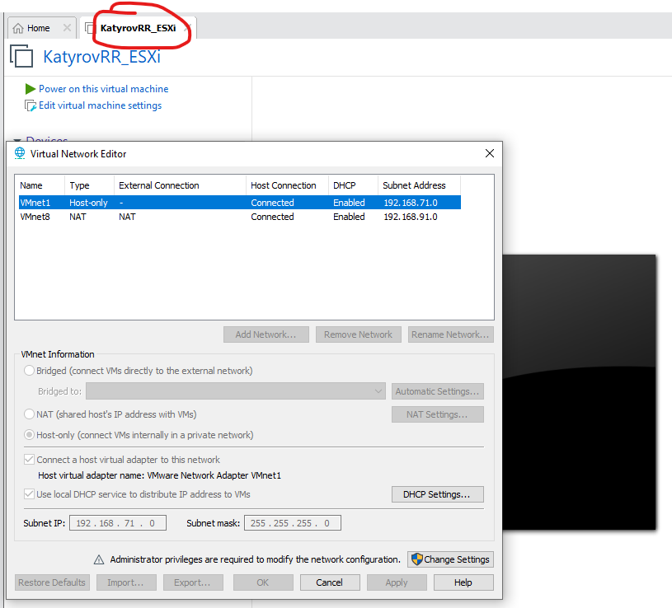

Если у вас есть кастомный VMnet с параметром Bridged (любой, кроме VMnet 0), то попробуйте использовать его для вашего ESXi – перейдите к странице 12.

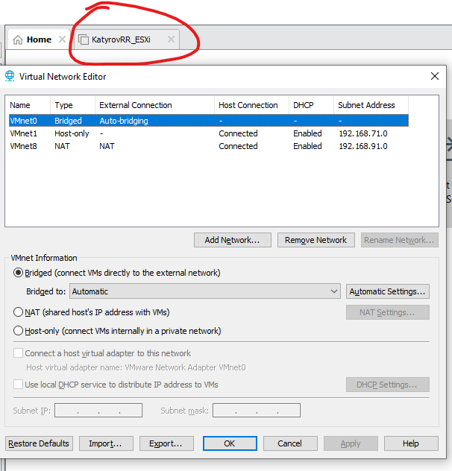  
Теперь добавим новую виртуальную сеть (также на скриншоте можно видеть какие сети у нас созданы):

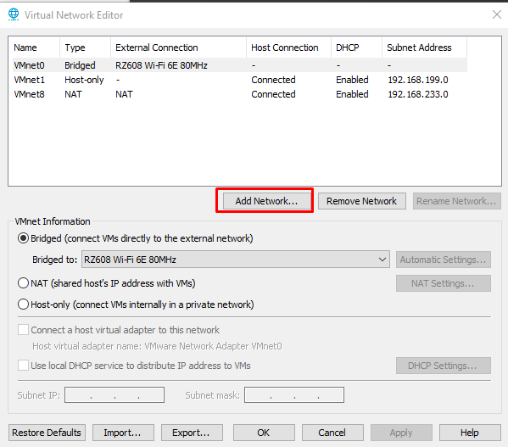

Номер VMnet может быть любым:

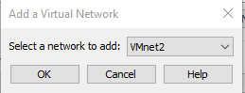

Можно увидеть, что появилась новая сеть. Подтвердим создание интерфейса с помощью ok:

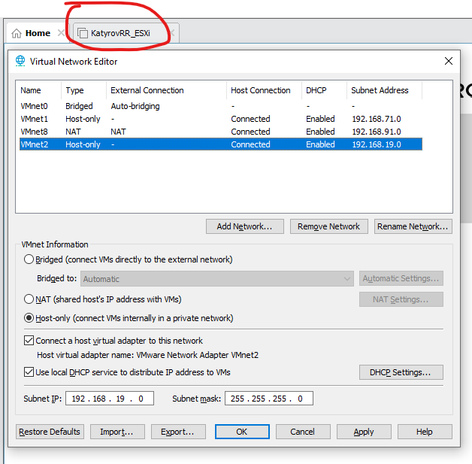

Далее в панели управления нужно перейти в центр управления сетями и общим доступом:

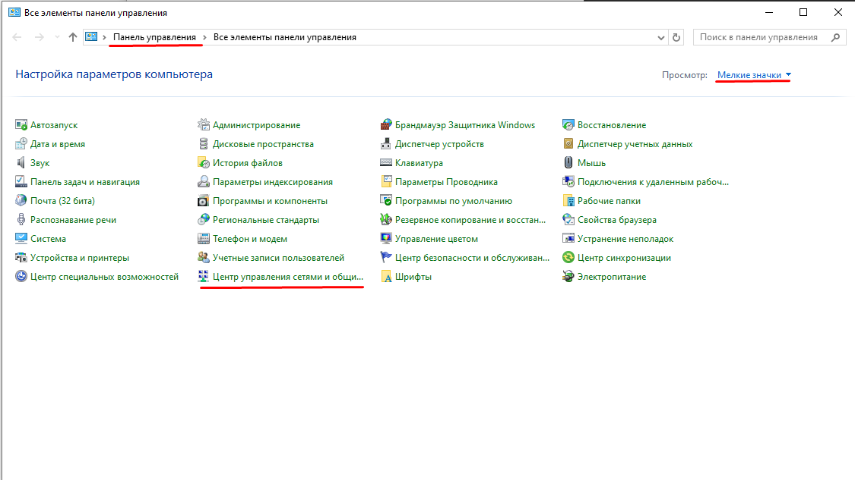

И перейти в меню “Изменение параметров адаптера”:

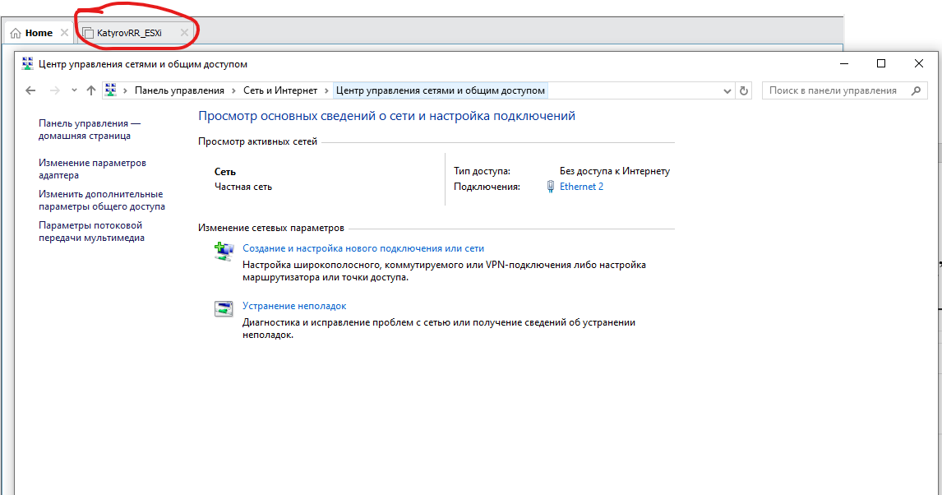

Далее находим свой созданный адаптер:

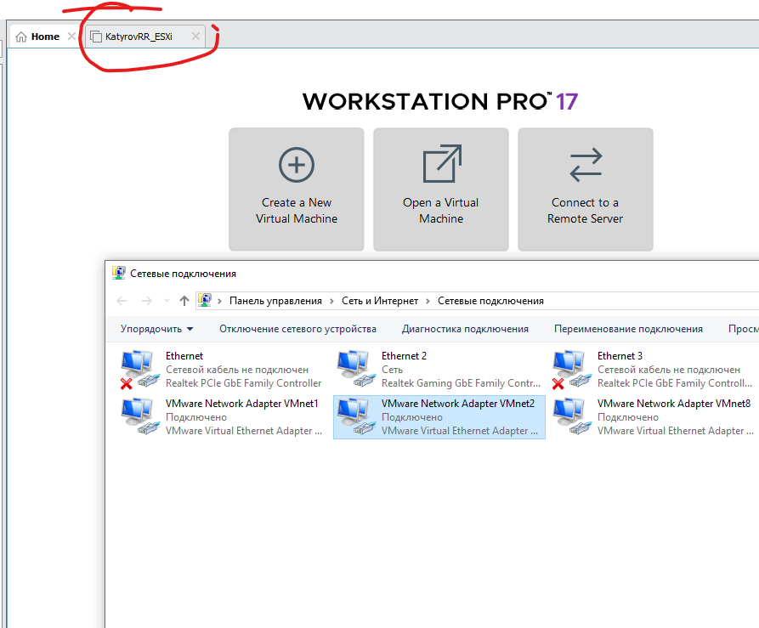

И переходим в его свойства:

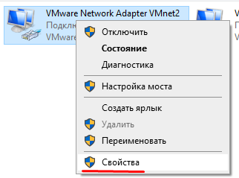

В данном меню требуется включить VMwae Bridge Protocol:

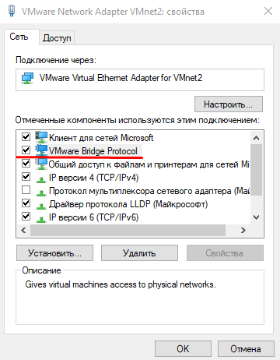

И сохраняем конфигурацию адаптера. Далее обратно заходим в конфигуратор виртуальных сетей в VMware Workstation:

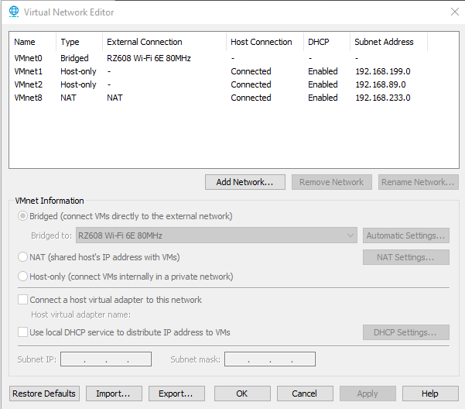

Переводим VMnet 0 в host-only, а ваш адаптер в Bridged и выставляем тот адаптер для подключения моста, через который у вас идёт трафик в внешнюю сеть (можно посмотреть в cmd с помощью ipconfig /all):

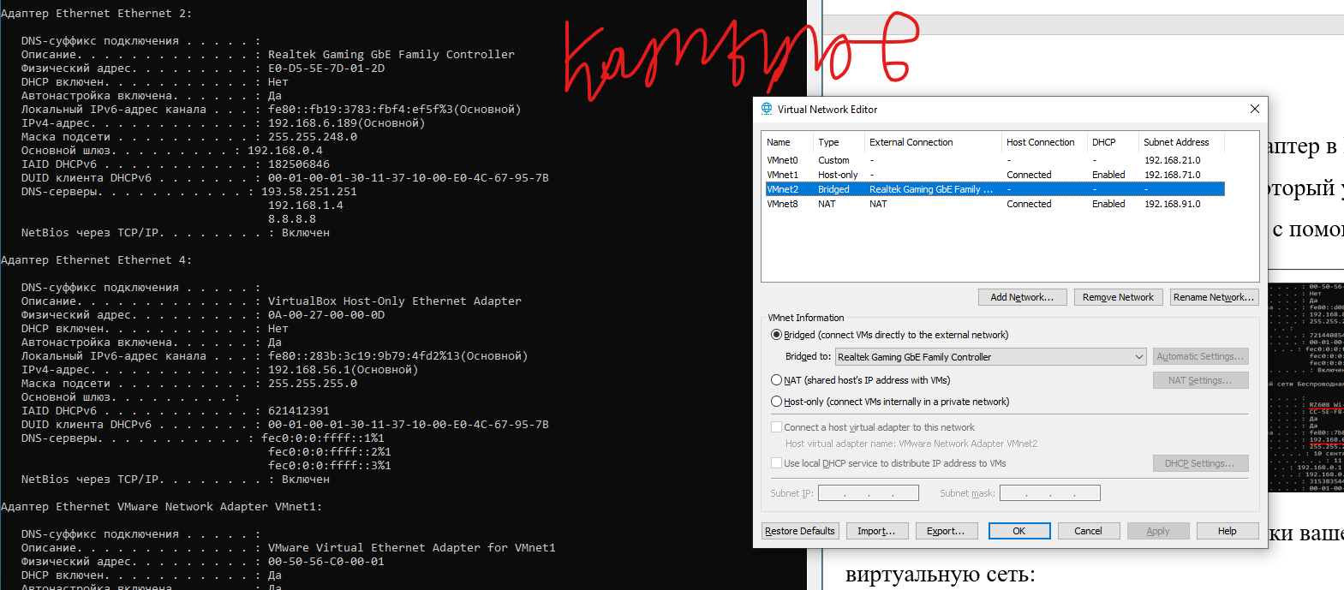

И сохраняем. Далее переходим в настройки вашего ESXi и даём ему вашу виртуальную сеть:

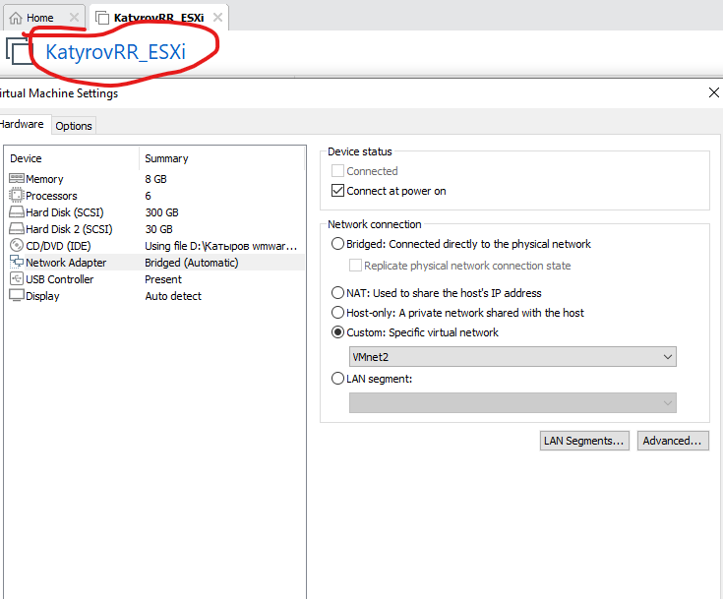

После этого протестируйте сеть как на странице 6.

Если всё получилось, то подключаемся по новому ip в панель сервера в браузере:

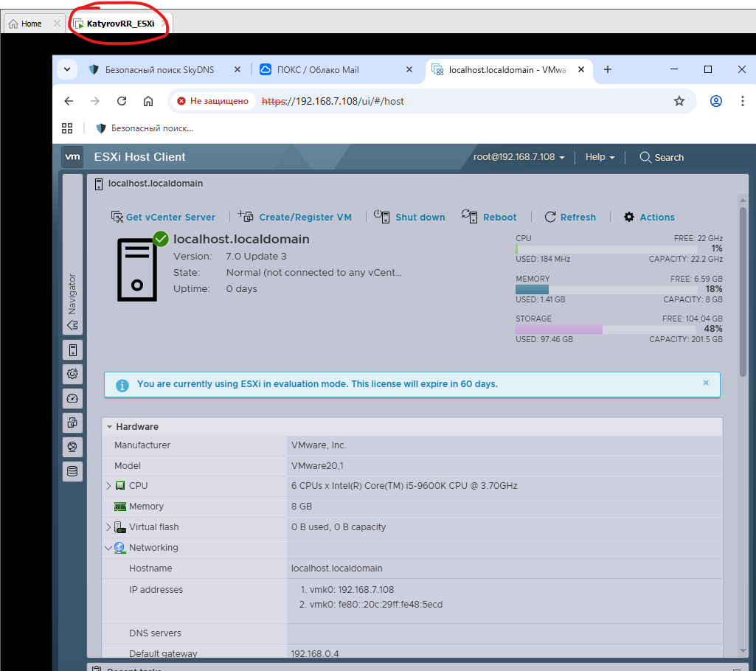

**Создание виртуального свитча в ESXi.**

Перейдите в меню Networking, в подменю Virtual switches:

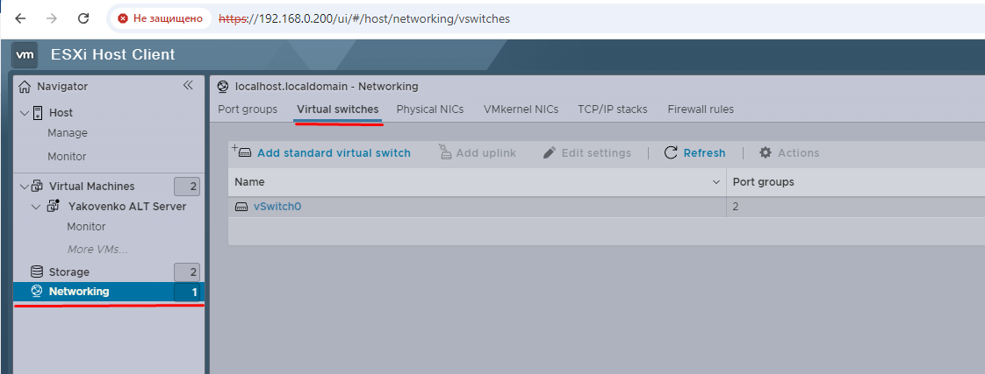

Тут можно наблюдать созданный ESXi vSwitch0. Данный свитч отвечает за доступ ESXi к интернету и позволяет подключаться в веб-интерфейс вашего гипервизора. НИ В КОЕМ СЛУЧАЕ НЕ УДАЛЯЙТЕ **vSwitch0**, ИНАЧЕ ВЫ ПОТЕРЯЕТЕ ДОСТУП К ВЕБ-ИНТЕРФЕЙСУ НАВСЕГДА!!!

Посмотрим на vSwitch0 подробнее:

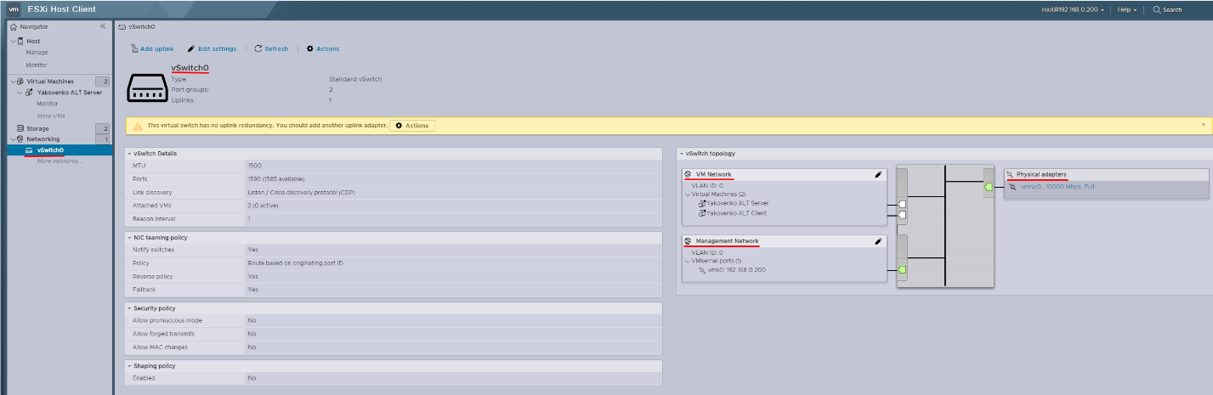

На данном скриншоте можно видеть схему подключения вашего виртуального коммутатора.

Он соединяет физический адаптер вашего ESXi с **Административной Сетью (Management Network)** и **VM Network,** которая будет служить вашим машинам для выхода в интернет. Также можно посмотреть, что содержат в себе ваши сети, например, у меня подключено 2 виртуальных машины к VM Network.

Теперь создадим новый виртуальный свитч:

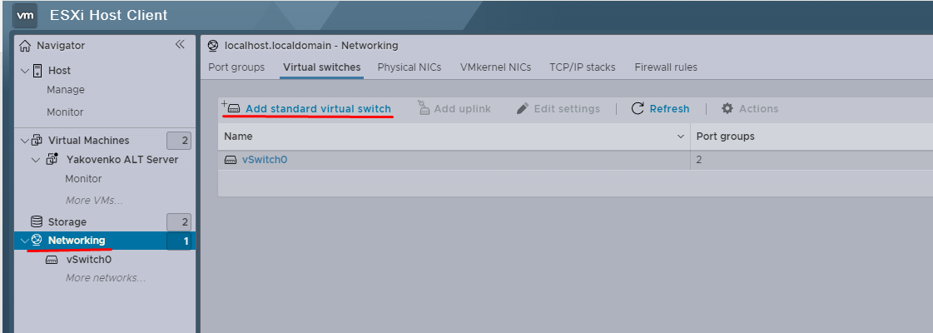

Называем его по своему усмотрению:

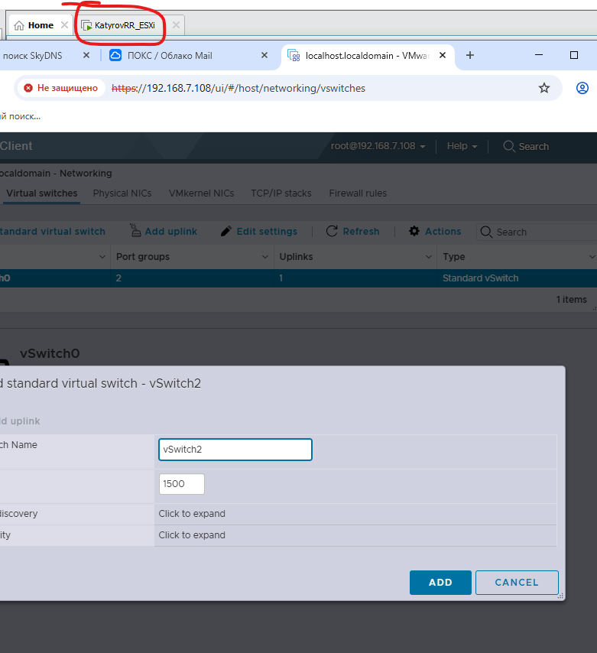

Далее потребуется создать сеть по типу **VM Network**, но только локальную. Перейдём в меню Port groups.

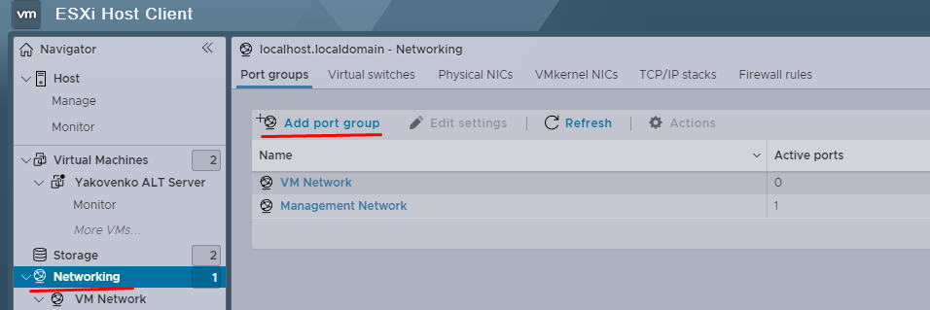

Тут вы можете подробно посмотреть на сети, которые у вас созданы. Добавим новую сеть:

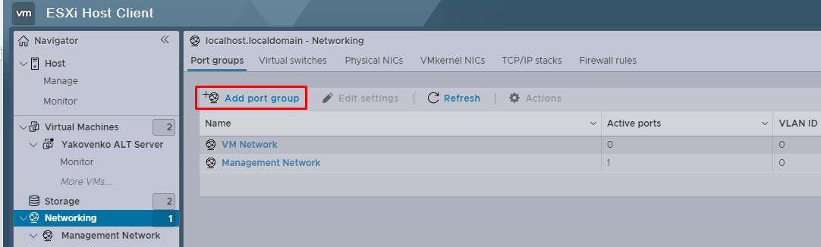

Не забудьте выбрать созданный вами виртуальный свитч в настройке сети:

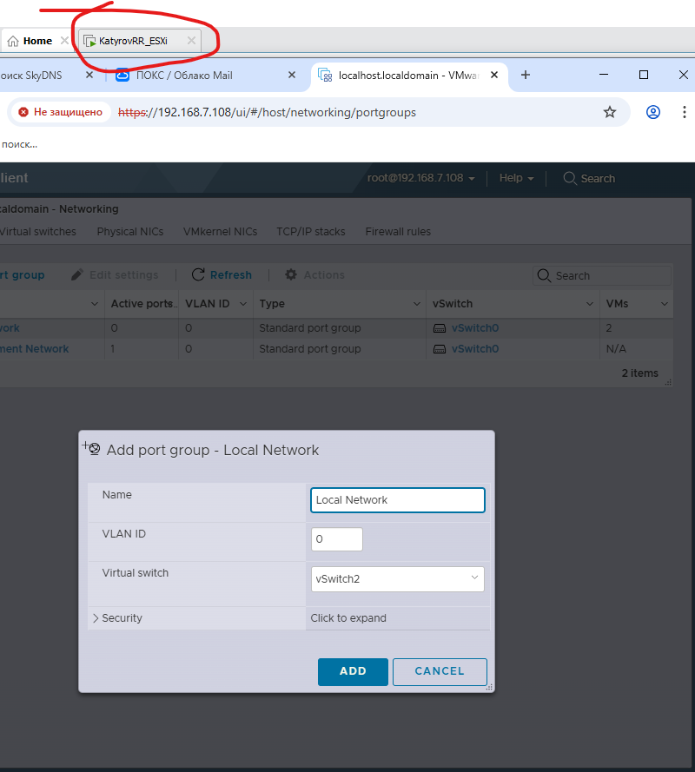

**Связь машин через локальную сеть.**

Создадим новый адаптер у Alt Server:

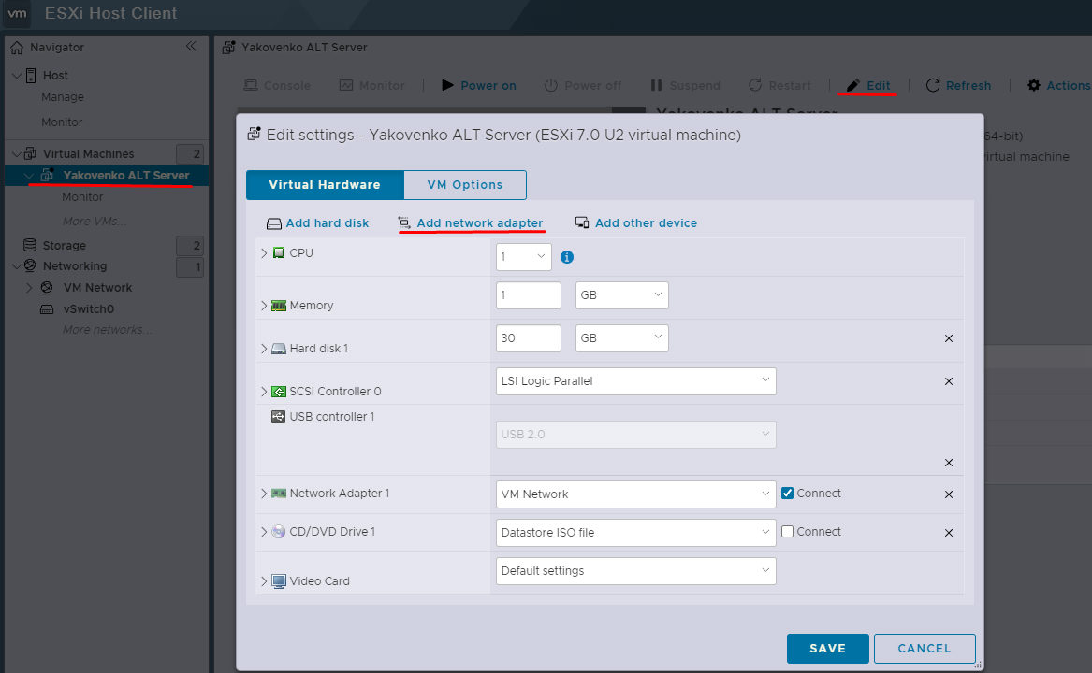

И подключим его к нашей локальной сети:

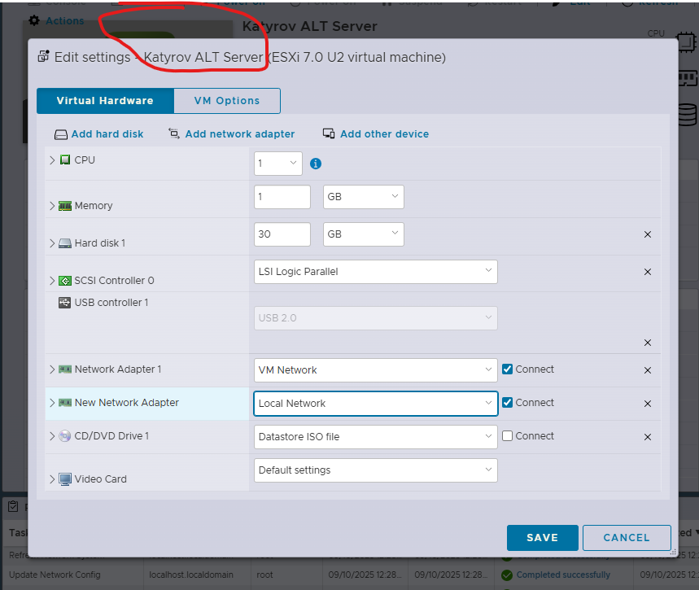

Также подключите Alt Client к локальной сети (Создавать новый адаптер не требуется):

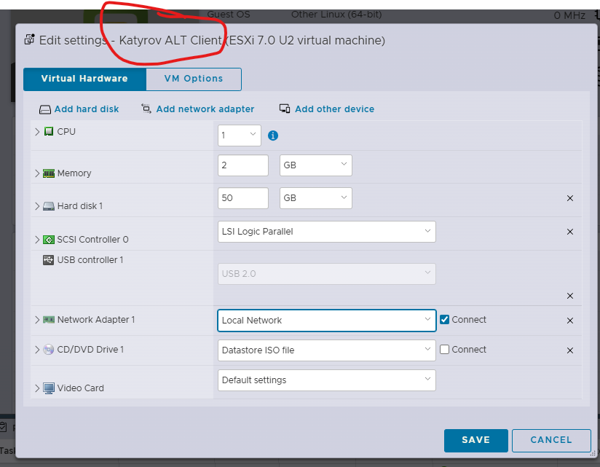

Теперь можно посмотреть на ваш виртуальный коммутатор и сеть(портгруппу). Зафиксируйте их в вашем отчёте:

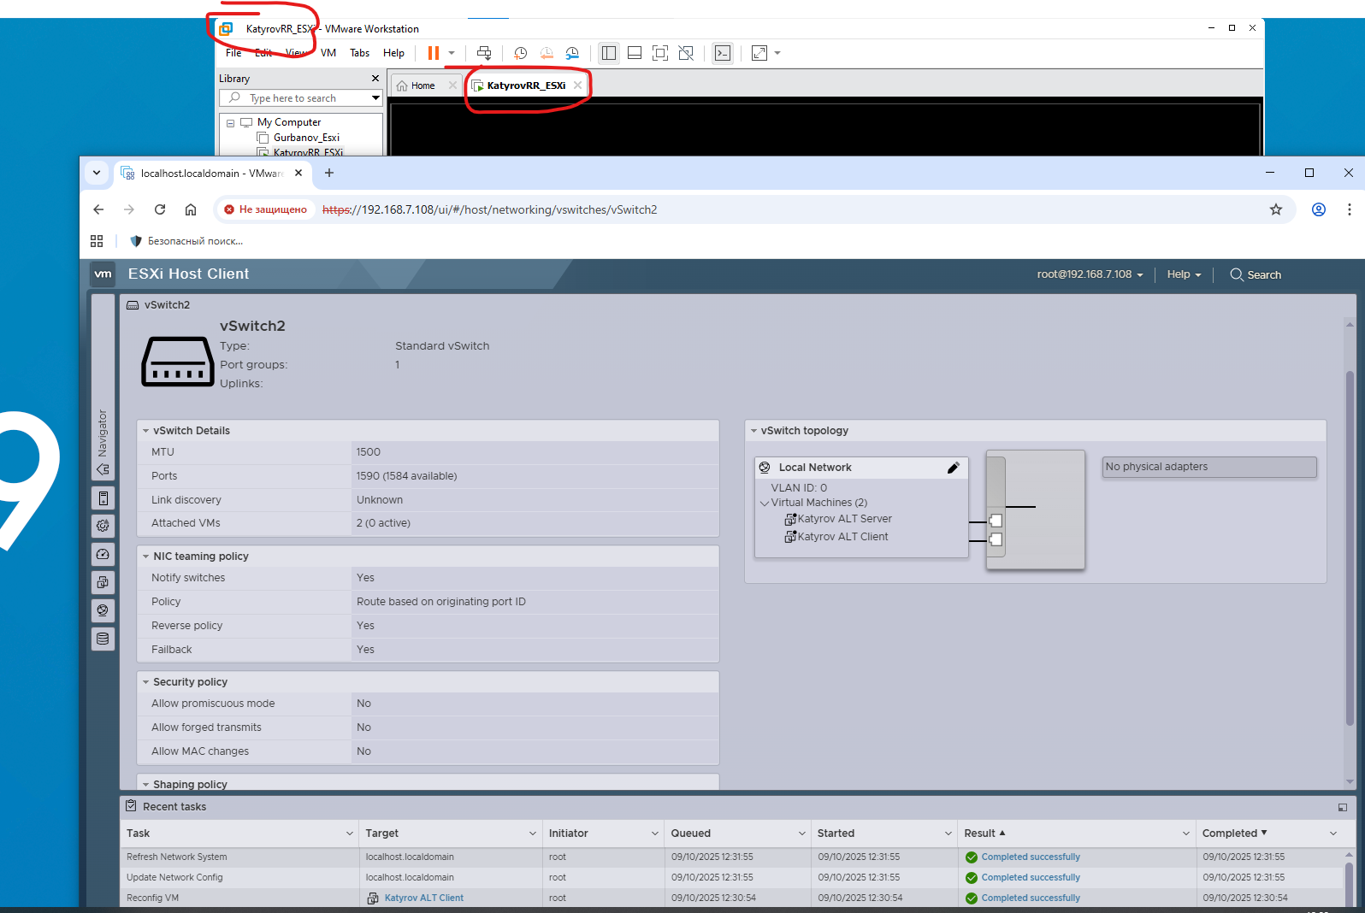

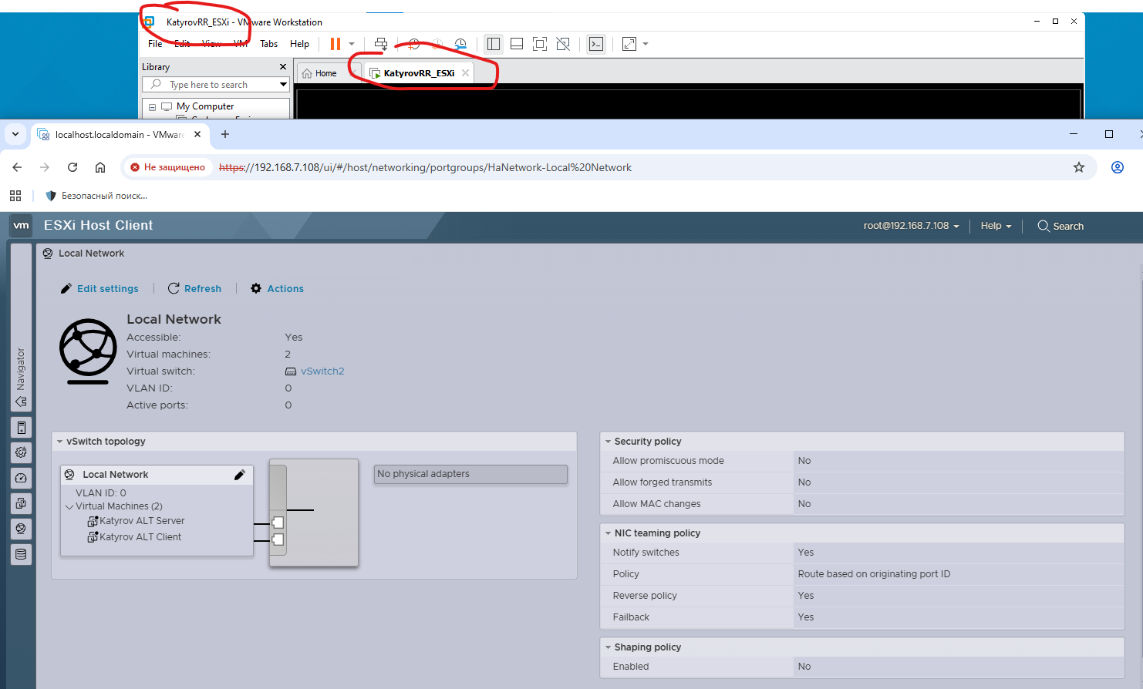

**Используя данные о вашей проделанной работе и данные, которые можно посмотреть в настройках машин и виртуальных свитчей, создайте топологию вашей сети.**

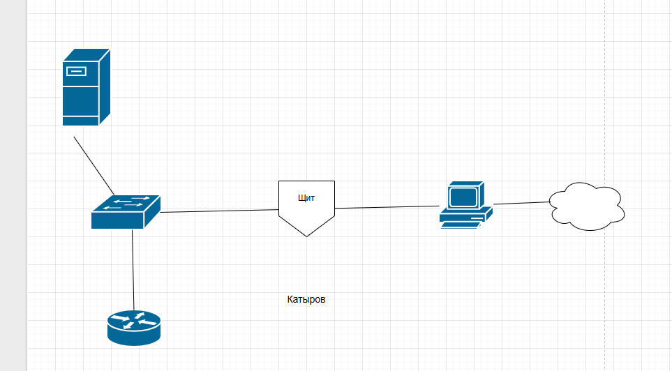

**Контрольные вопросы:**

1. Где конфигурируются виртуальные сети в VMware Workstation.

Слева сверху кнопка edit

1. Чем мостовое (Bridged) подключение отличается от NAT.

Мостовое это как общая комната то есть все вместе

NAT как домофон то есть снаружи видна только одна квартира

1. За что отвечает vSwitch0 в VMware ESXi.

Отвечает за веб интерфейс